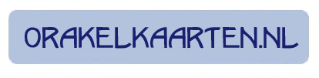
  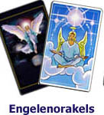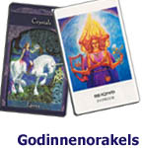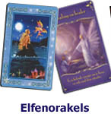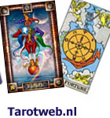

Home | Inspirerende teksten | Spirituele artikelen | Consulenten | Maankalender | Wallpapers | E-Cards | Linktips | Webshop

  Orakelkaarten.nl
  Relatie kaarten
  De Bron van Wijsheid
  Het Isis Orakel
  Moeder Aarde Kaarten
  Orakel van de liefde
  Zigeuner Waarzegkaarten
  Mme Lenormand kaarten
  Runen Orakel
  Sjamaans Spiegel Orakel
  Spirituele Dagkaart
  Het Spiritueel Alfabet
  Ja maar kaarten
  Ken Jezelf Orakel
  Chakra Kaarten
  I Tjing
  Spirituele advieslijn
  Orakelkaarten bestellen
  Tarotweb.nl
  Tarot Dagkaart
  Wicca Tarot
  Erotische Tarot
  Engelenorakels
  Stemmen der Engelen
  Angel Blessings
  Boodschappen vd Engelen
  Een Schare Engelen
  Grote Aartsengel kaarten
  Engelen dagkaart
  Engelen wallpapers
  De rol van engelen
  Godinnenorakels
  Geschenk vd Godinnen
  Godinnen kaarten
  De Kracht van de Godinnen
  Het Goddelijk Pad
  Opgestegen Meesters
  Elfenorakels
  Elfen Orakel
  Boodschap vd elfen
  Wijsheid van Elfen & Feeen
  Zeemeerminnen
  en Dolfijnen Orakel
  Astro-wereld.nl
  Wat is astrologie?
  Jouw sterrenbeeld
  Je ascendant
  Zoek je ascendant
  Lees je daghoroscoop
  Gratis horoscooptekening
  Je Maandhoroscoop
  Uitgebreide horoscopen
  Tip:
  Coachen doe je zelf!
  Ontdek wie je bent en wat je wilt op de website Coachen doe je zelf.
  Alles over Reiki
  Reiki wordt wel vertaald als universele energie. Hier lees je er meer over.
  Dieet Wijzer
  Alles wat je wilt weten over eten en dieten.
  Mail
  Hooggevoeligheid & kinderen
  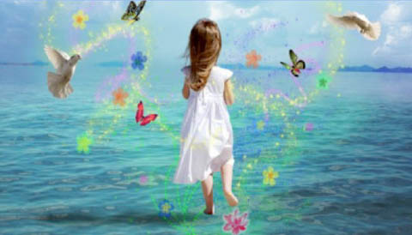
  Hooggevoeligheid is aangeboren. Dat betekent dat ook kinderen hooggevoelig kunnen zijn. Deze kinderen zijn niet 'bijzonderder' dan kinderen die niet hooggevoelig zijn, al hebben ze door hun hooggevoeligheid last van knelpunten die lang niet altijd gezien worden.
  Hooggevoelige kinderen zijn sneller moe en overdonderd, ze zijn snel in verlegenheid gebracht. Ze presteren beter wanneer anderen niet kijken. Ze denken snel dat ze iets verkeerds hebben gedaan. Ze zijn afwachtend in nieuwe situaties en merken dingen sneller op.
  Veel ouders zijn zich niet bewust van de gevoeligheid van hun eigen kind. Ze reageren niet op de juiste manier, wat pijn en gekwetstheid tot gevolg heeft. Wanneer dit gebeurt, kan dat leiden tot terugtrekgedrag of juist dwars gedrag. Hooggevoelige kinderen hebben kortom hun eigen gebruiksaanwijzing. Susan Hart geeft in haar boek 'Leven met hooggevoeligheid' enkele tips. Meer advies over het omgaan met hooggevoelige kinden is te vinden in het boek 'Het hoogsensitieve kind' van Elaine Aron.
  Geef liefde en bevestiging
  Vanwege hun gevoeligheid voor (zelf-)kritiek, hebben deze kinderen behoefte aan veel liefde en bevestiging. Het gevoel 'er te mogen zijn zoals het is' geeft een kind het zelfvertrouwen waaraan het snel tekort komt. Bevestigen, loven en bewonderen: doe het zo veel mogelijk. Een hooggevoelig kind loopt niet snel naast zijn schoenen.
  Moedig je kind aan
  Uit onderzoek blijkt dat hooggevoelige kinderen zich in stressvolle situaties goed voelen, zolang ze in handen zijn van een attent persoon. Alleen voelen zij zich al snel onveilig. Hooggevoelige kinderen zijn huiverig voor nieuwe situaties en hebben er daarom baat bij wanneer ze worden aangemoedigd om dingen te doen die zij eigenlijk niet durven. Soms kan het natuurlijk beter zijn om je kind te beschermen tegen iets waar het nog niet aan toe is, maar met steun en begrip kun je hen op zachte wijze motiveren kleine stapjes te zetten.
  Bied rust
  Rust en stilte is voor hooggevoelige kinderen van vitaal belang. Wanneer je kind zelf aangeeft dat het even niks wil doen of alleen wil zijn, accepteer dat dan. Hooggevoelige kinderen hebben nu eenmaal meer tijd nodig om alle indrukken die zij krijgen te verwerken.
  Wees eerlijk
  Alle kinderen hebben antennes voor onecht en huichelachtig gedrag. Bij hooggevoelige kinderen zijn die antennes nog sterker. Laat daarom de dingen die je doet vanzelfsprekend en ongekunsteld zijn. Niets is belangrijker dan de integriteit die jij uitstraalt. Geef fouten gewoon toe en laat merken dat je het soms ook niet weet. Als je als ouder niet volmaakt bent, hoef je dat als kind ook niet te zijn.
  <<< Terug naar artikelenoverzicht over HSP<<<

